Online-Übungen: Klasse 4.
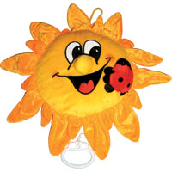
Auf diesem Arbeitsblatt sind die Aufgaben, die du an verschiedenen Intenetseiten finden kannst. Folge dem Link und löse die Aufgaben.
(Na tem delovnem listu so naloge, ki jih najdeš na različnih spletnih straneh. Sledi povezavi in reši naloge.)

1. Was reimt sich nicht? (Kaj se ne rima?)
2. Welches Bild reimt sich zum Wort? (Katera slika se rima z besedo?)
3. Suche den richtigen Begleiter! (Poišči pravilnega spremljevalca!)
4. Suche den richtigen Begleiter! (Poišči pravilnega spremljevalca!)

V tem sklopu se nahaja nekaj vaj o hrani in pijači. Skušaj jih rešiti.
Essen und Trinken
- Was ist das?
- Essen oder Trinken
- Was essen und trinken die Leute? (težja)
- Ergänze!
- Was passt zusammen?(1,2,3)
- Essen und Trinken (Kreuzworträtsel)

Kako pa kaj ura? Pred tabo je nekaj vaj na to temo.
Wie spät ist es?
- Wie spät ist es? Ordne zu!
- Uhrzeit
- Wie heißen die Uhren?

